**dzdp**

**数据库设计说明书**

**文档编号 XZ-2098**

1. 概述 3

1.1. 数据库概述 3

1.2. 数据表清单 3

1.3. E-R模型图 3

1.4. 数据表定义 4

1.4.1. 用户信息表（xz_user） 4

1.4.2. 用户地址表 （xz_receiver_address） 4

1.4.3. 用户购物车表（xz_shopping_cart） 5

1.4.4. 用户订单表 （xz_order） 5

1.4.5. 用户订单详情表 （xz_order_detail） 6

1.4.6. 商品类别表 （xz_laptop_family） 6

1.4.7. 商品表 （xz_laptop） 6

1.4.8. 商品详情图表 （xz_laptop_pic） 7

1.4.9. 首页轮播图表 （xz_index_carousel） 8

1.4.10. 首页商品栏目表 （xz_index_product） 8

# 概述

## 数据库概述

数据库名：dzdp;

适用数据库环境：MySQL

## 数据表清单

|  |  |  |
| --- | --- | --- |
| **表名** | **描述** | **所属模块** |
| xz_user | 用户表，记载注册后的客户信息 | 基础信息个人中心 |
| xz_receiver_address | 用户收件地址，关联到用户表 | 个人中心 |
| xz_shopping_cart | 购物车表，记载所有用户的购物车数据关联到用户表，商品表 | 产品购买 |
| xz_order | 订单表，记载所有用户的订单 | 产品购买 |
| xz_order_detail | 订单详细表，记载订单的详细信息关联到订单表 | 产品购买 |
| xz_laptop_family | 商品种类表，记载所有的商品种类 | 商铺中心 |
| xz_laptop | 商品表，记载所有商品的信息关联到种类表 | 商铺中心 |
| xz_laptop_pic | 商品详情图表，记载商品的缩放图中的素材路径关联到商品表 | 商铺中心 |
| xz_index_carousel | 首页轮播图标，商品展示列表，关联到商品表 |  |
| xz_index_product | 首页展示产品表，关联到商品表 |  |
|  |  |  |

## E-R模型图

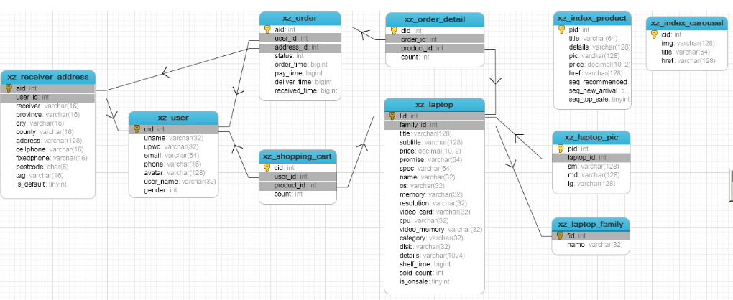

图表 1

## 数据表定义

### 评论表dz_comment

|  |  |  |  |
| --- | --- | --- | --- |
| **字段名称** | **类型** | **备注** | **字段描述** |
| cid | INT | PRIMARY KEY  NOT NULL  AUTO_INCREMENT | 评论记录id |
| pid | INT |  | 帖子id |
| uid | INT |  | 用户id |
| cname | VARCHAR(20) |  | 用户名 |
| chead | VARCHAR(128) | 用户头像路径 | 头像 |
| cgrade | VARCHAR(20) |  | 用户等级 |
| ccontent | VARCHAR(300) |  | 用户评论内容 |
| ctime | date |  | 评论时间 |
| give | INT |  | 被点赞次数 |

1.4.2帖子详情表dz_invitation

|  |  |  |  |
| --- | --- | --- | --- |
| **字段名称** | **类型** | **备注** | **字段描述** |
| pid | INT | PRIMARY KEY  NOT NULL  AUTO_INCREMENT | 帖子id |
| uid | INT |  | 用户id |
| iheadline | VARCHAR(100) |  | 帖子标题 |
| itribe | VARCHAR(64) |  | 所属部落 |
| igive | data |  | 发帖时间 |
| icontent | VARCHAR(5000) |  | 发帖内容 |
| ipicture | VARCHAR(128) | 导航推荐图片 | 发帖照片 |
| itime | INT |  | 浏览记录次数 |
| ptime | INT |  | 评论次数 |
| dtime | INT |  | 点赞次数 |